通讯指令
MODBUS TCP/IP通讯方式分为服务端与客户端。客户端主动连接服务端的IP地址与指定端口号，连接成功后，客户端向服务端发起数据的读取或写入指令，服务端根据MODBUS TCP/IP的协议回复相应的数据。
该模块为服务端，计算机或PLC为客户端，本模块可同时支持4个不同的连接，默认IP地址为192.168.10.253，默认通讯端口号为502。
本模块支持两种MODBUS TCP/IP：一种为标准的MODBUS TCP/IP协议；另一种为MODBUS RTU Over TCP/IP协议，该协议内容为标准的MODBUS RTU协议，只是链路层由串行总线变为以太网总线。

标准MODBUS TCP/IP协议
标准的MODBUS TCP/IP协议数据帧示图如下所示：
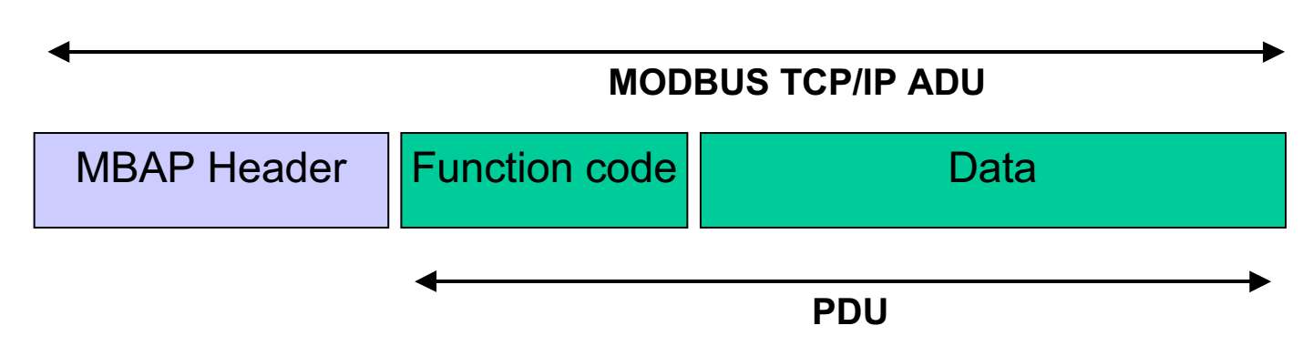
MBAP头：
分为以下4个字段
- 传输标识：占前2个字节，标识数据帧，由客户端初始化，通常该标识每传输一帧数据自动加1，服务端响应的传输标识与接收到的相同。
- 协议标识：占2个字节，一直为0，标识该协议为MODBUS协议。服务端响应的协议标识也必须为0。
- 数据长度：占2个字节，为之后传输的数据的字节个数，由客户端初始化。服务端响应的数据长度由服务端初始化，标识其响应的数据字节个数。
- 单元标识：占1个字节，与串行总线的从机地址类似，标识远端的从机地址。服务端不判断该地址，只是复制该字段到其响应的数据帧内。
功能码（Function code）：
占1个字节，与串行MODBUS协议一致，本模块只支持0x03（读保持寄存器）、0x06（写单个寄存器）、0x10（写多个寄存器）三种功能码。
数据（Data）：
根据不同的功能码协议发送不同的数据，具体各功能码说明请参阅标准MODBUS协议内容。

MODBUS RTU Over TCP/IP协议
MODBUS RTU Over TCP/IP协议数据帧示图如下所示：
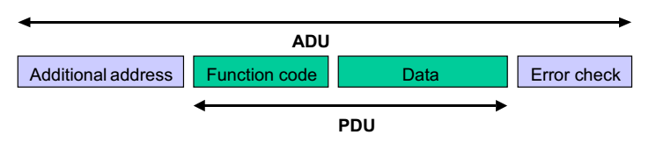
该协议标准与通用的串行总线MODBUS RTU完全相同。
从机地址（Additional address）：占1个字节，标识不同的从机，只有相同的地址的从机才能响应数据。
功能码（Function code）：占1个字节，本模块只支持0x03（读保持寄存器）、0x06（写单个寄存器）、0x10（写多个寄存器）三种功能码。
数据（Data）：根据不同的功能码协议发送不同的数据，具体各功能码说明请参阅标准MODBUS协议内容。
校验（Error check）：占2个字节，为所有帧数据的CRC-16校验，服务端响应为其发送数据的CRC校验。

串行MODBUS RTU协议
本模块支持标准的MODBUS RTU串行通用协议。传输方式为RS485；模块地址可设置为1~31；波特率可选为9600bps、19200bps、38400 bps、115200bps；校验为可选为无校验或偶校验。每个字节包含的位含义如下图所示：
0
D0
D1
D2
D3
D4
D5
D6
D7
P
1
起始位
停止位
奇偶校验位
8位数据

其数据帧图片的如上图所示，也分为4个字段。
从机地址（Additional address）：占1个字节，标识不同的从机，只有相同的地址的从机才能响应数据。
功能码（Function code）：占1个字节，本模块只支持0x03（读保持寄存器）、0x06（写单个寄存器）、0x10（写多个寄存器）三种功能码。
数据（Data）：根据不同的功能码协议发送不同的数据，具体各功能码说明请参阅标准MODBUS协议内容。
校验（Error check）：占2个字节，为所有帧数据的CRC-16校验，从机响应为其发送数据的CRC校验。

MODBUS例程
以下为常用的指令实例（只包含从机地址/单元标识、功能码以及数据）：


静态测量值读取指令实例：
命令： 01 03 04 28 00 02
解释： 模块地址 读保持寄存器命令 寄存器首地址 寄存器个数
十六进制0x01即模块的默认地址01，功能码0x03是读取寄存器的指令，地址0x0428为静态测量值寄存器首地址，0x02表明寄存器数量是2（共4个字节）。

更改静态滤波强度指令实例：
命令： 01 06 03 F6 00 04
解释： 模块地址 写寄存器命令 寄存器地址 写入的值
0x03F6地址对应的是“静态滤波强度”，所以上面命令是将静态滤波强度寄存器改写为4。

零点校准指令实例：
命令： 01 10 04 06 00 02 04 FF FF FF FF
解释： 模块地址 多写寄存器命令 寄存器起始地址 寄存器个数 字节个数 写入的值
零点校准的寄存器地址为0x0406~0x0407，在秤台空载状态下，写入0xFFFFFFFF或0x7FFFFFFF时模块执行零点校准。

加载校准指令实例：
命令： 01 10 04 08 00 02 04 FF FF FF FF
解释： 模块地址 多写寄存器命令 寄存器起始地址 寄存器个数 字节个数 写入的值
加载校准的寄存器地址为0x0408~0x0409，在秤台放置砝码状态下，写入0xFFFFFFFF或0x7FFFFFFF时模块执行加载校准。

更改加载砝码值（预置多个寄存器）：
命令： 01 10 04 0A 00 02 04 00 00 4E 20
解释： 模块地址 多写寄存器命令 寄存器起始地址 寄存器个数 字节个数 写入的值
将加载砝码值改为0x00004E20，即十进制20000（对应秤台上200克砝码，精确到0.01克）。因加载砝码值对应2个寄存器，所以写多寄存器命令（功能码0x10或十进制16）。0x040A即加载砝码值寄存器起始首地址。
寄存器参数表
寄存器列表分为：模块参数寄存器、通道寄存器，其中通道寄存器分为：通道通用参数寄存器与分选流程控制寄存器。分配如下图所示：
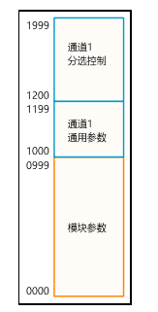
模块参数寄存器列表
模块参数寄存器范围从 0000~0999。
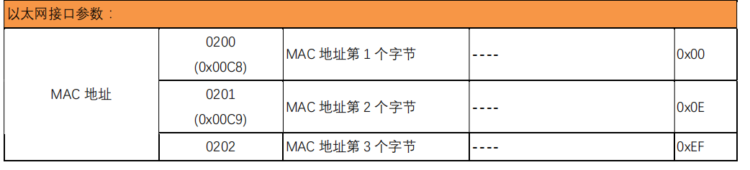
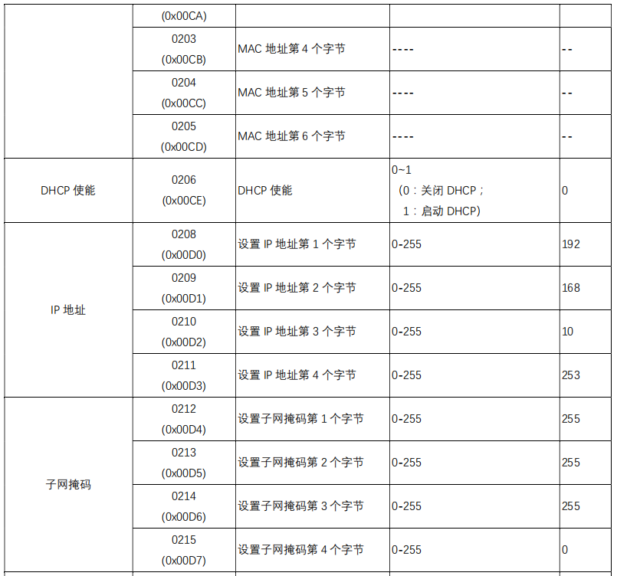
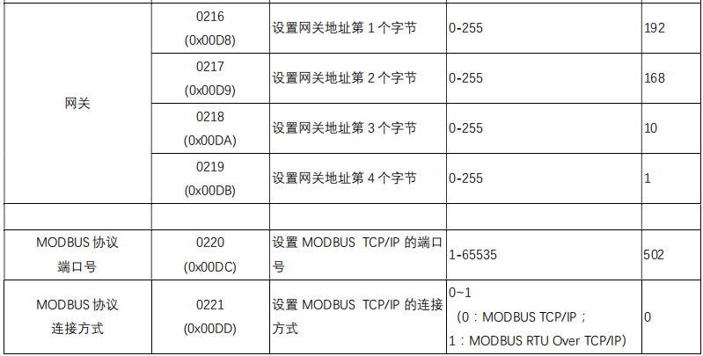
通道 1（AD1）通用参数寄存器列表（校准地址）
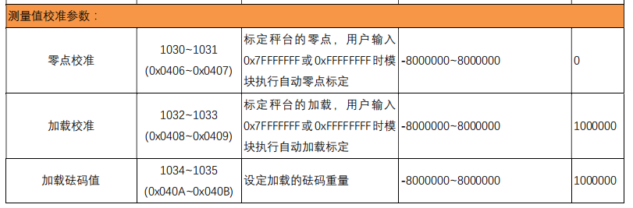
实时重量：
分选控制流程寄存器列表
分选控制流程寄存器范围从 1200~1999，下表为该寄存器列表，寄存器地址上边为 10 进制，小括号内为 16 进制。1200+（410-412）两个地址加起来为设备启动与停止
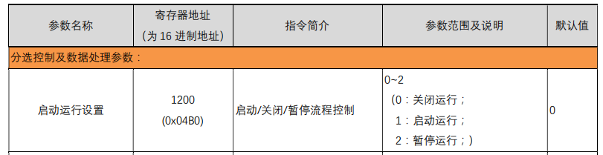
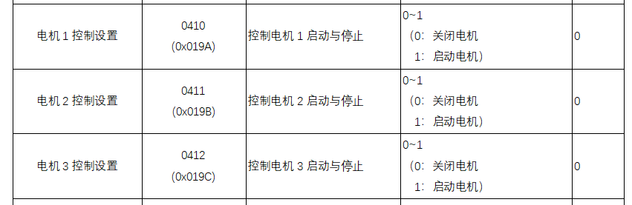
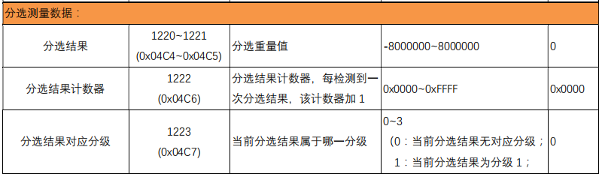

分级1下限值-分级3上限值，可设置触摸屏的合格范围
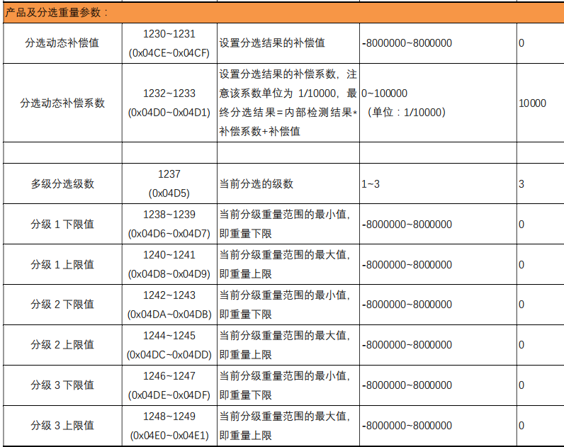
实时重量的清零
